МІНІСТЕРСТВО ОСВІТИ І НАУКИ УКРАЇНИ
ВСП «ФАХОВИЙ КОЛЕДЖ ПРОМИСЛОВОЇ АВТОМАТИКИ
ТА ІНФОРМАЦІЙНИХ ТЕХНОЛОГІЙ
ОДЕСЬКОГО НАЦІОНАЛЬНОГО ТЕХНОЛОГІЧНОГО УНІВЕРСИТЕТУ»

Методична розробка на тему
«Рамка креслення. Написи на креслення. Основний напис»
До дисципліни

«Інженерна і комп’ютерна графіка»

галузь знань________12 Інформаційні технології
(шифр і назва напряму)

спеціальність________121 «Інженерія програмного забезпечення»
(шифр і назва спеціальності)

освітньо-професійної програми Інженерія програмного забезпечення

м. Одеса 2023 р.

Укладачем методичних вказівок є викладач ФКПАІТ ОНТУ Ю.О.Гаврилюк
Методичні вказівки можуть бути використані для виконання практичних робіт та курсової роботи, підготовці до іспиту, а також в процесі самостійної роботи студентів.

Методичні вказівки затверджені на засіданні циклової комісії ФКПАІТ ОНТУ “Комп’ютерних наук та інженерії програмного забезпечення”

Протокол від ___.____.2023 року, №____

Голова циклової комісії “Комп’ютерних наук
та інженерії програмного забезпечення”
___________________Тетяна КОСТИРЕНКО
(підпис) (власне ім’я та прізвище)
___._______.2023 року

Рамка креслення. Написи на кресленнях. Основний напис, його форма, розміри та правила заповнення
Формати креслень. Щоб креслення були зручними для зберігання і користування, їх виконують на аркушах паперу певного розміру. Розміри аркуша креслярського паперу називають форматом. Формат аркуша визначається розмірами його сторін.
Для виконання креслень передбачено 5 основних форматів, кожний з яких має своє позначення і розміри сторін. Найбільшим серед них є формат А0 з розмірами сторін 841х1189 мм (його площа дорівнює 1 м²). Всі інши формати утворені послідовним поділом його на дві рівні частини паралельно до меншої сторони відповідного формату.
На уроках креслення найчастіше користуються форматом А4 з розмірами сторін 210х297 мм. Це найменший з форматів для виконання креслень.
Креслення й інші конструкторські документи виконуються на форматах, визначених ДСТУ ISO 3098-0:2006, ДСТУ ISO 3098-2:2007, ДСТУ ISO 3098-3:2007, ДСТУ ISO 3098-6:2007. Основні формати та їх позначення приведені в таблиці 1.
Таблиця 1. Розміри основних форматів
Основні формати
Позначення формату | Розміри в мм
А0 | 841х1189
А1 | 594х841
А2 | 420х594
А3 | 297х420
А4 | 210х297
Припускається застосування додаткових форматів, які утворюються збільшенням менших сторін основних форматїв на величину кратнуїх розмірам.
Рамка і основний напис креслення.
Кожне креслення має рамку, яка обмежує на форматі місце для побудови зображень та нанесення різних умовних позначень. Це місце всередині рамки називають полем креслення. Лінії рамки проводять на відстані 20 мм від лівої межі формату і на відстані 5 мм від верхньої, нижньої і правої меж (схема 3). Залишена з лівого боку відстань призначена для підшивання креслень.
У правому нижньому куті поля креслення розміщують основний напис. До нього заносять відомості про осіб, що мають відношення до виконання креслення, назву зображеного на кресленні виробу та деякі інші дані, необхідні для кращого розуміння креслення.
Форма і зміст основного напису для креслень визначені державним стандартом.
На аркушах формату А4 основний напис розміщують тільки уздовж короткої сторони. На кресленнях інших форматів основний напис розміщують уздовж довгої або уздовж короткої сторони.
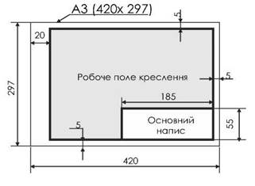
Рис. 12 - А3 (420х297)
Для креслень і схем (форма 1)
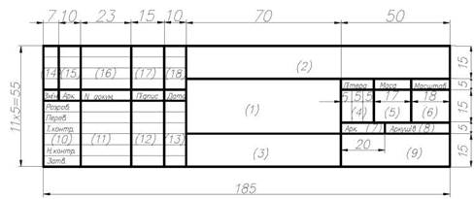
Рис. 13
Для текстових конструкторських документів (перший аркуш - форма 2)
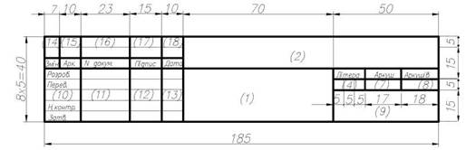
Рис. 14
Основний напис для текстових конструкторських документів (наступні аркуші - форма 2а)
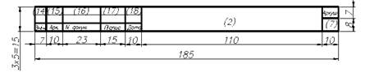
Рис. 15
Основні відомості про креслярські шрифти.
Всі написи на кресленнях виконують креслярським шрифтом. Це робить креслення більш чіткими й виразними, полегшує їх читання.
Конструкцію літер і цифр креслярського шрифту визначено державним стандартом. В машинобудівному кресленні використовується шрифт типу Б, а в будівельному кресленні шрифт типу А.
Стандарт встановлює начерки двох видів літер українського і латинського алфавітів: великих і малих арабських і римських цифр та деяких знаків для умовних позначень на кресленнях. Шрифт рекомендується писати з нахилом (близько 75°). Написи Спочатку тонкими лініями намічають контури літер і цифр. Пересвідчившись, що вони написані правильно, їх обводять м'яким олівцем. Запам'ятайте, що літери і цифри стандартного шрифту ні в якому разі не викреслюють, а пишуть від руки.
Розміри та креслення літер.
Висота великих літер у міліметрах, виміряна перпендикулярно до основи рядка, визначає розмір шрифту. Її позначають h. Написи на кресленнях виконують шрифтами таких розмірів 2,5; 3,5; 5; 7; 10; 14; 20; 28 і 40 мм.
Висота малих літер (її позначають с) відповідає висоті великих літер попереднього розміру шрифту. Наприклад, для шрифту розміру 14 висота малих літер дорівнює 10 мм, для розміру 10-7 мм, для розміру 7-5 мм і т. д.
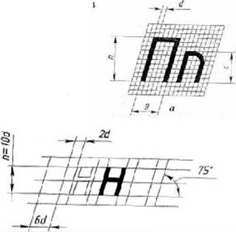
Рис. 16
Товщину ліній шрифту визначають залежно від висоти шрифту. Вона дорівнює 0,1 h і позначається d. Ширина більшості великих літер має дорівнювати 0,6h. Ширина літер А, Д, Ж, М, Ф, X, Ш, Щ, Ю 0,8h, (включаючи нижні і верхні елементи), а ширина літер Г, С, 3 — 0,5h. Ширина більшості малих літер дорівнює 0,5 h. Ширина літера, м, ц, ь дорівнює 0,6 h, літер ж, т, ф, ш, щ, ю—0,7 h, з та с—0,4h.Частини літер, які виступають з рядка (зверху або знизу), виконуються за рахунок відстаней між рядками.Висота всіх цифр дорівнює висоті великих літер h. Ширина цифр дорівнює h/2 (за винятком цифр 1(0,3 h) і 4 (0,5 h).
Відстань між літерами і цифрами в словах 0,2h, між словами і числами — 0,6h. Відстань між нижніми лінійками рядків — 1,7 h.
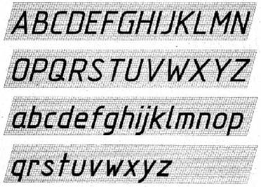
Рис. 17 - Приклад написання літер англійського алфавіту
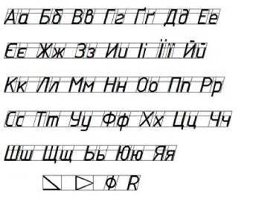
Рис. 18 - Приклад написання літер українського алфавіту
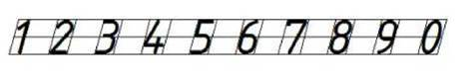
Рис. 19 - Приклад написання цифр

